МИНИСТЕРСТВО ПРОСВЕЩЕНИЯ РОССИЙСКОЙ ФЕДЕРАЦИИ
Государственное бюджетное профессиональное образовательное учреждение
города Москвы «Колледж информационных технологий „ИТ.Москва“»
Специальность 09.02.07 Информационные системы и программирование
Профессиональный модуль ПМ.11 Технология разработки и защиты баз данных
ПОЯСНИТЕЛЬНАЯ ЗАПИСКА
к учебной практике
Этап 1. Работа со структурами данных различных типов
Кейс-задача: «Информационная система риэлторского агентства «КлючДом»»

Выполнил):
студент группы 3ИП-9-24
Савин Руслан Алексеевич
Подпись студента: 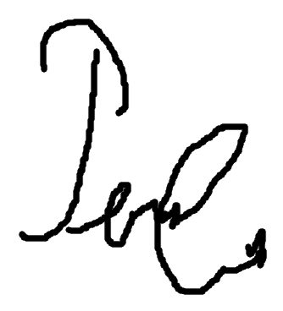

Руководитель учебной практики:
Острецов Пётр Эдуардович

Оценка: ________________
Дата защиты: «____» ______________ 20____ г.
Подпись руководителя: ________________
Москва, 2026
ИСХОДНЫЕ ДАННЫЕ ДЛЯ ВЫПОЛНЕНИЯ УЧЕБНОЙ ПРАКТИКИ
Документ оформлен в соответствии с требованиями ГОСТ 7.32-2017 «Отчёт о научно-исследовательской работе. Структура и правила оформления» и ГОСТ Р 7.0.5-2008 «Библиографическая ссылка. Общие требования и правила составления».
Учебная практика реализуется в форме кейс-задачи: студент выступает в роли разработчика баз данных, которому поручено спроектировать и реализовать структуру базы данных информационной системы заданной предметной области. Настоящее сопроводительное письмо описывает этап 1 — «Работа со структурами данных различных типов».
Исходные данные кейс-задачи
Параметр | Значение
Предметная область | Риэлторское агентство «КлючДом»: продажа и аренда жилой и коммерческой недвижимости (г. Москва)
СУБД | MySQL 8.0 (Community Server, 8.0.16 и новее)
Инструменты проектирования | Visual Studio Code (расширение для MySQL), консоль mysql (PowerShell), ER-диаграмма (Graphviz / draw.io)
Язык доступа к данным | SQL (диалект MySQL)
Система контроля версий | Git (GitHub / GitLab)
Объём этапа | 18 академических часов (9 пар)
Объём практики | 108 академических часов (4 этапа: 18 + 36 + 36 + 18)
Состав этапов учебной практики
№ | Наименование этапа | Часы | Статус
1 | Работа со структурами данных различных типов | 18 | Текущий
2 | Разработка хранимых процедур | 36 | Предстоит
3 | Разработка пользовательских функций | 36 | Предстоит
4 | Разработка триггеров для автоматизации работы базы данных | 18 | Предстоит
 | Итого | 108
Этап 1 является стартовым и задаёт фундамент для этапов 2–4: хранимые процедуры, пользовательские функции и триггеры создаются поверх спроектированной на этом этапе структуры базы данных.
СОДЕРЖАНИЕ
Введение
1. Общие сведения об этапе
1.1. Формируемые компетенции
1.2. Цель и задачи этапа
2. Теоретические сведения
3. Пошаговый порядок выполнения этапа
4. Календарный план этапа
5. Требования к результату этапа
6. Критерии оценивания
Заключение
Список использованных источников
Приложение А. DDL-скрипт создания базы данных
Приложение Б. Скрипт индексов и представлений
Подтверждение самостоятельности выполнения работы
ВВЕДЕНИЕ
Учебная практика по профессиональному модулю ПМ.11 «Технология разработки и защиты баз данных» направлена на формирование практических навыков проектирования, разработки и защиты объектов баз данных в современных СУБД.
Данный этап является первым из четырёх и готовит основу для последующих:
— этап 1 «Работа со структурами данных различных типов» — спроектирована и реализована структура базы данных: таблицы, связи, ограничения, представления, индексы;
— этап 2 «Разработка хранимых процедур» — реализована серверная бизнес-логика поверх созданной структуры;
— этап 3 «Разработка пользовательских функций» — реализованы скалярные и табличные функции для повторного использования логики;
— этап 4 «Разработка триггеров для автоматизации работы базы данных» — автоматизированы процессы аудита и контроля целостности.
Цель этапа — собрать и проанализировать информацию о предметной области, построить концептуальную и логическую модель данных, нормализовать её и реализовать в виде физической структуры базы данных в СУБД (ПК 11.1).
Задачи этапа:
1. Провести предпроектный анализ предметной области.
2. Построить ER-диаграмму и концептуальную модель.
3. Нормализовать модель (3НФ).
4. Описать физическую структуру: типы данных, ключи, связи.
5. Создать объекты базы данных в СУБД.
6. Реализовать ограничения целостности.
7. Создать индексы и представления.
8. Заполнить базу тестовыми данными и оформить отчёт.
Объект — предметная область «Риэлторское агентство» (продажа и аренда жилой и коммерческой недвижимости). Предмет — структуры данных СУБД: таблицы, представления, индексы, связи и ограничения целостности.
1. ОБЩИЕ СВЕДЕНИЯ ОБ ЭТАПЕ
1.1. Формируемые компетенции
Код | Наименование компетенции
ПК 11.1 | Проектировать базу данных
ОК 01 | Выбирать способы решения задач профессиональной деятельности
ОК 02 | Использовать современные средства поиска, анализа и интерпретации информации
ОК 04 | Эффективно взаимодействовать и работать в коллективе
ОК 09 | Пользоваться профессиональной документацией
ЦО 6.3 | Готовность к непрерывному образованию и самообразованию
ЦО 8.3 | Навыки критического мышления, определения достоверности информации
1.2. Цель и задачи этапа
Цель: разработать нормализованную структуру базы данных предметной области «Риэлторское агентство» и реализовать её объекты в СУБД MySQL 8.0.
Результат этапа: ER-диаграмма, словарь данных, DDL-скрипт создания базы данных, заполненная тестовыми данными база, схема связей таблиц (внешние ключи) базы realty_pm11.
2. ТЕОРЕТИЧЕСКИЕ СВЕДЕНИЯ
Структуры данных в СУБД. Основные объекты физического уровня: таблицы (хранение сущностей), представления (виртуальные таблицы на основе запросов), индексы (кластеризованные и некластеризованные структуры ускорения поиска), кластеры, ограничения (PRIMARY KEY, FOREIGN KEY, UNIQUE, CHECK, DEFAULT, NOT NULL).
Модели данных. Концептуальная модель фиксирует сущности, атрибуты и связи без привязки к СУБД (ER-диаграммы в нотации Кроу-Фута). Логическая модель описывает структуру в терминах реляционной модели: отношения, ключи, типы связей 1:1, 1:М, М:N (связь М:N раскрывается через связующую таблицу). Физическая модель привязывает логическую модель к конкретной СУБД: имена таблиц и столбцов, типы данных, индексы, ограничения.
Нормализация — процесс приведения отношений к нормальным формам для устранения избыточности и аномалий: 1НФ — атомарность значений; 2НФ — отсутствие частичных зависимостей от составного ключа; 3НФ — отсутствие транзитивных зависимостей.
Типы данных MySQL: целочисленные (INT, SMALLINT, TINYINT), точные числа (DECIMAL), строковые (VARCHAR, CHAR, TEXT; кодировка utf8mb4 хранит любые символы Unicode), дата и время (DATE, DATETIME), логический тип BOOLEAN (синоним TINYINT(1)). Выбор типа данных влияет на объём хранения, скорость поиска и корректность ограничений.
Связи между таблицами реализуются внешними ключами: ссылочная целостность поддерживается действиями ON DELETE / ON UPDATE (CASCADE, SET NULL, NO ACTION).
3. ПОШАГОВЫЙ ПОРЯДОК ВЫПОЛНЕНИЯ ЭТАПА
Шаги выполнены последовательно для предметной области «Риэлторское агентство». После перечня задач каждого шага приведён полученный результат.
Шаг 1. Предпроектный анализ предметной области
Что сделать:
1. Выбрать тему из перечня и зафиксировать её в журнале у руководителя.
2. Описать деятельность организации: участники (клиенты, сотрудники, поставщики), процессы (учёт, оформление, продажа).
3. Составить список основных бизнес-процессов и документов.
4. Сформировать словесное описание сущностей и связей.
Результат выполнения шага 1
Тема: «Информационная система риэлторского агентства «КлючДом»» (зафиксирована у руководителя практики). Агентство «КлючДом» работает в Москве и оказывает услуги по продаже и аренде жилой и коммерческой недвижимости: принимает объекты от собственников, подбирает объекты под заявки клиентов, организует показы, сопровождает сделки и принимает оплату.
Участники. Клиенты — собственники (продавцы и арендодатели), покупатели и арендаторы; один и тот же человек может выступать в разных ролях, поэтому все они хранятся в одной таблице. Сотрудники — агенты, старшие агенты, руководитель отдела продаж, юрист, ипотечный брокер. Агенты получают долю от комиссии агентства.
Основные бизнес-процессы:
1. Приём объекта в работу — собственник передаёт объект; агент фиксирует тип, район, адрес, площадь, этажность, цену, вид предложения (продажа или аренда) и удобства, объект получает статус «активен».
2. Приём заявки клиента — фиксируются требования: продажа/аренда, тип объекта, район, число комнат, площадь, бюджет; заявке назначается агент.
3. Подбор и показы — агент подбирает объекты под заявку, назначает показы и фиксирует их результат.
4. Оформление сделки — заключается договор купли-продажи или аренды, рассчитывается комиссия агентства, объект переходит в статус «забронирован», затем «продан» или «сдан».
5. Учёт платежей — задаток, основной платёж (в том числе ипотечные средства), арендная плата, комиссия агентства.
6. Аналитика — витрина актуальных предложений, результативность агентов, выручка агентства по месяцам.
Документы: договор с собственником на оказание услуг, заявка на подбор объекта, лист показов, договор купли-продажи или аренды, платёжные документы (квитанции, выписки), отчёты для руководителя.
Сущности и связи (словесное описание). Справочники: Район, Тип объекта, Должность, Характеристика. Основные сущности: Сотрудник, Клиент, Объект недвижимости. Операционные: Заявка, Показ, Сделка, Платёж. Клиент владеет объектами и оставляет заявки; агент ведёт объекты, заявки, показы и сделки; у объекта может быть много показов и сделок (например, повторная аренда); по сделке поступает несколько платежей; у объекта много характеристик, и одна характеристика встречается у многих объектов (связь М:N).
Шаг 2. Построение ER-диаграммы
Что сделать:
1. Выделить сущности и их атрибуты.
2. Определить связи и их типы (1:1, 1:М, М:N).
3. Построить ER-диаграмму в нотации Кроу-Фута (draw.io, Graphviz или аналог).
4. Проверить, что каждый бизнес-процесс этапа 1 покрыт связями модели.
Результат выполнения шага 2
Выделено 12 сущностей. Связи между ними и их типы приведены в таблице 1, ER-диаграмма — на рисунке 1.
Таблица 1 – Связи между сущностями
Связь | Тип | Пояснение
Должность — Сотрудник | 1:М | На одной должности работает несколько сотрудников
Клиент — Объект недвижимости | 1:М | Клиент может быть собственником нескольких объектов
Сотрудник — Объект недвижимости | 1:М | Агент ведёт несколько объектов
Тип объекта — Объект недвижимости | 1:М | Классификация объектов
Район — Объект недвижимости | 1:М | Местоположение объекта
Объект — Характеристика | М:N | Раскрыта связующей таблицей PropertyFeatures
Клиент — Заявка | 1:М | Клиент может оставить несколько заявок
Сотрудник — Заявка | 1:М (необяз.) | Агент может быть ещё не назначен
Тип объекта / Район — Заявка | 1:М (район необяз.) | Параметры поиска в заявке
Объект / Клиент / Сотрудник — Показ | 1:М | Показ связывает объект, клиента и агента
Объект / Клиент / Сотрудник — Сделка | 1:М | Сделка связывает объект, покупателя (арендатора) и агента
Сделка — Платёж | 1:М | По сделке поступает несколько платежей

Связи Клиент — Объект через Показ и Сделку по сути тоже являются связями М:N (клиент смотрит много объектов, объект смотрят многие клиенты), но они уже разрешены сущностями Показ и Сделка, у которых есть собственные атрибуты (дата, результат, сумма). Каждый бизнес-процесс из шага 1 покрыт связями модели: приём объекта — Клиент/Сотрудник/Тип/Район → Объект; заявка — Клиент/Сотрудник → Заявка; показы — Показ; сделка — Сделка; оплата — Платёж; удобства — Объект ↔ Характеристика.
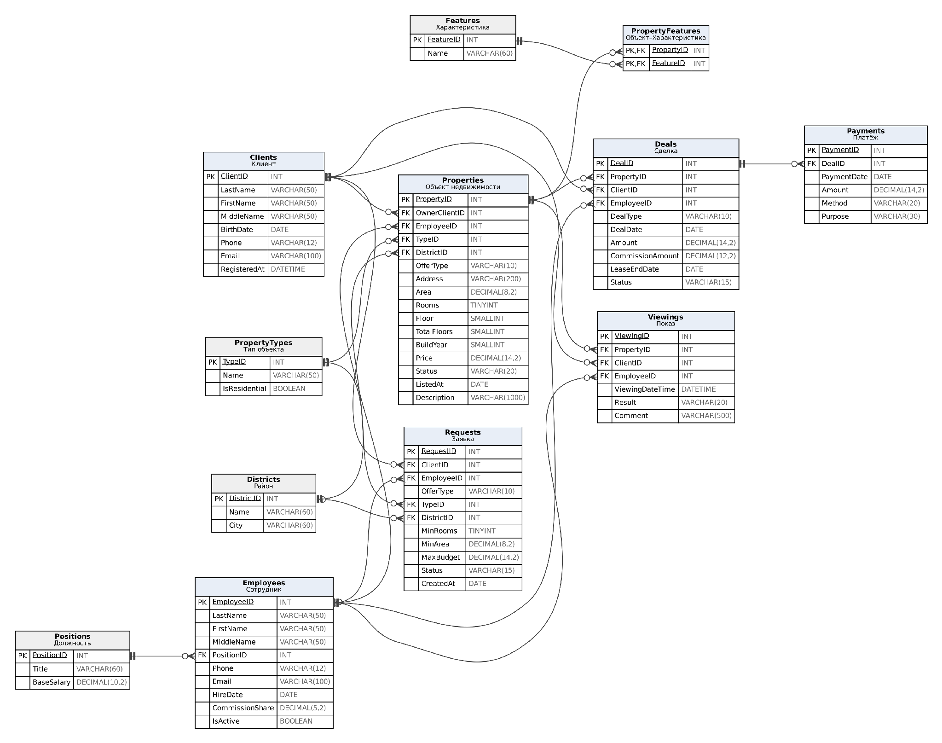
Рисунок 1 – ER-диаграмма базы данных «Риэлторское агентство» (нотация Кроу-Фута)
Обозначения на диаграмме: «||» — ровно один (обязательная связь), «o|» — ноль или один (необязательная), «o<» — ноль или много. PK — первичный ключ, FK — внешний ключ.
Шаг 3. Нормализация модели
Что сделать:
1. Проверить 1НФ: нет повторяющихся групп, значения атомарны.
2. Проверить 2НФ: неключевые атрибуты зависят от всего составного ключа.
3. Проверить 3НФ: нет транзитивных зависимостей.
4. М:N-связи раскрыть связующими таблицами.
5. Оформить словарь данных: таблица, атрибут, тип, ограничение, описание.
Результат выполнения шага 3
1НФ. Все значения атомарны: ФИО клиентов и сотрудников разделено на фамилию, имя и отчество; удобства объекта не хранятся списком в одном поле («балкон, лифт»), а вынесены в таблицы Features и PropertyFeatures; у каждого клиента один основной телефон. Повторяющихся групп нет.
2НФ. Во всех таблицах, кроме PropertyFeatures, первичный ключ простой (суррогатный AUTO_INCREMENT), поэтому частичных зависимостей быть не может. В PropertyFeatures ключ составной (PropertyID, FeatureID), но неключевых атрибутов нет — таблица в 2НФ.
3НФ. Устранены транзитивные зависимости: оклад зависит от должности, а не от сотрудника (EmployeeID → PositionID → BaseSalary), поэтому вынесен в справочник Positions; названия районов и типов объектов вынесены в справочники Districts и PropertyTypes; данные собственника не дублируются в таблице объектов — хранится только OwnerClientID; оплаченная сумма по сделке не хранится в Deals, а вычисляется из Payments.
М:N-связи. Связь «Объект — Характеристика» раскрыта связующей таблицей PropertyFeatures.
Сумма комиссии (CommissionAmount) хранится в сделке осознанно: это договорная величина, которая может отличаться от стандартного процента, поэтому она не является производным атрибутом.
Словарь данных приведён в таблицах 2–13.
Таблица 2 – Словарь данных: Districts (Районы)
Атрибут | Тип | Ограничения | Описание
DistrictID | INT AUTO_INCREMENT | PK; NOT NULL | Код района
Name | VARCHAR(60) | NOT NULL; UNIQUE (City, Name) | Название района
City | VARCHAR(60) | NOT NULL; UNIQUE (City, Name); DEFAULT 'Москва' | Город

Таблица 3 – Словарь данных: PropertyTypes (Типы объектов)
Атрибут | Тип | Ограничения | Описание
TypeID | INT AUTO_INCREMENT | PK; NOT NULL | Код типа
Name | VARCHAR(50) | NOT NULL; UNIQUE | Название типа (квартира, дом…)
IsResidential | BOOLEAN | NOT NULL; DEFAULT TRUE | Признак жилой недвижимости

Таблица 4 – Словарь данных: Positions (Должности)
Атрибут | Тип | Ограничения | Описание
PositionID | INT AUTO_INCREMENT | PK; NOT NULL | Код должности
Title | VARCHAR(60) | NOT NULL; UNIQUE | Название должности
BaseSalary | DECIMAL(10,2) | NOT NULL; CHECK > 0 | Оклад, руб.

Таблица 5 – Словарь данных: Features (Характеристики)
Атрибут | Тип | Ограничения | Описание
FeatureID | INT AUTO_INCREMENT | PK; NOT NULL | Код характеристики
Name | VARCHAR(60) | NOT NULL; UNIQUE | Название (балкон, лифт…)

Таблица 6 – Словарь данных: Employees (Сотрудники)
Атрибут | Тип | Ограничения | Описание
EmployeeID | INT AUTO_INCREMENT | PK; NOT NULL | Код сотрудника
LastName | VARCHAR(50) | NOT NULL | Фамилия
FirstName | VARCHAR(50) | NOT NULL | Имя
MiddleName | VARCHAR(50) | NULL | Отчество
PositionID | INT | FK → Positions; NOT NULL | Должность
Phone | VARCHAR(12) | NOT NULL; UNIQUE; CHECK формат +7XXXXXXXXXX | Рабочий телефон
Email | VARCHAR(100) | NOT NULL; UNIQUE; CHECK формат e-mail | Рабочий e-mail
HireDate | DATE | NOT NULL; DEFAULT текущая дата | Дата приёма на работу
CommissionShare | DECIMAL(5,2) | NOT NULL; DEFAULT 0; CHECK 0…100 | Доля агента в комиссии, %
IsActive | BOOLEAN | NOT NULL; DEFAULT TRUE | Работает ли сотрудник

Таблица 7 – Словарь данных: Clients (Клиенты)
Атрибут | Тип | Ограничения | Описание
ClientID | INT AUTO_INCREMENT | PK; NOT NULL | Код клиента
LastName | VARCHAR(50) | NOT NULL | Фамилия
FirstName | VARCHAR(50) | NOT NULL | Имя
MiddleName | VARCHAR(50) | NULL | Отчество
BirthDate | DATE | NOT NULL; CHECK ≥ 1900-01-01 | Дата рождения
Phone | VARCHAR(12) | NOT NULL; UNIQUE; CHECK формат +7XXXXXXXXXX | Телефон
Email | VARCHAR(100) | NULL; UNIQUE; CHECK формат e-mail; (UNIQUE в MySQL допускает несколько NULL) | E-mail (необязателен)
RegisteredAt | DATETIME | NOT NULL; DEFAULT текущие дата и время | Дата и время регистрации

Таблица 8 – Словарь данных: Properties (Объекты недвижимости)
Атрибут | Тип | Ограничения | Описание
PropertyID | INT AUTO_INCREMENT | PK; NOT NULL | Код объекта
OwnerClientID | INT | FK → Clients; NOT NULL | Собственник (клиент)
EmployeeID | INT | FK → Employees; NOT NULL | Ответственный агент
TypeID | INT | FK → PropertyTypes; NOT NULL | Тип объекта
DistrictID | INT | FK → Districts; NOT NULL | Район
OfferType | VARCHAR(10) | NOT NULL; CHECK IN ('продажа','аренда'); CHECK статус соответствует типу предложения | Предложение: продажа или аренда
Address | VARCHAR(200) | NOT NULL; UNIQUE | Адрес объекта
Area | DECIMAL(8,2) | NOT NULL; CHECK > 0 | Общая площадь, м²
Rooms | TINYINT | NULL; CHECK 0…20 | Количество комнат
Floor | SMALLINT | NULL; CHECK этаж ≤ этажность | Этаж
TotalFloors | SMALLINT | NULL; CHECK этаж ≤ этажность | Этажность дома
BuildYear | SMALLINT | NULL; CHECK 1800…2030 | Год постройки
Price | DECIMAL(14,2) | NOT NULL; CHECK > 0 | Цена продажи / аренда в месяц, руб.
Status | VARCHAR(20) | NOT NULL; DEFAULT 'активен'; CHECK IN ('активен','забронирован','продан','сдан','снят'); CHECK статус соответствует типу предложения | Статус объекта
ListedAt | DATE | NOT NULL; DEFAULT текущая дата | Дата размещения
Description | VARCHAR(1000) | NULL | Описание

Таблица 9 – Словарь данных: PropertyFeatures (Характеристики объектов (М:N))
Атрибут | Тип | Ограничения | Описание
PropertyID | INT | PK; FK → Properties; NOT NULL | Объект
FeatureID | INT | PK; FK → Features; NOT NULL | Характеристика

Таблица 10 – Словарь данных: Requests (Заявки)
Атрибут | Тип | Ограничения | Описание
RequestID | INT AUTO_INCREMENT | PK; NOT NULL | Код заявки
ClientID | INT | FK → Clients; NOT NULL | Клиент
EmployeeID | INT | FK → Employees; NULL | Назначенный агент
OfferType | VARCHAR(10) | NOT NULL; CHECK IN ('продажа','аренда') | Что ищет: покупка (продажа) или аренда
TypeID | INT | FK → PropertyTypes; NOT NULL | Желаемый тип объекта
DistrictID | INT | FK → Districts; NULL | Желаемый район (NULL — любой)
MinRooms | TINYINT | NULL; CHECK 0…20 | Минимум комнат
MinArea | DECIMAL(8,2) | NULL; CHECK > 0 | Минимальная площадь, м²
MaxBudget | DECIMAL(14,2) | NOT NULL; CHECK > 0 | Максимальный бюджет, руб.
Status | VARCHAR(15) | NOT NULL; DEFAULT 'открыта'; CHECK IN ('открыта','в работе','закрыта','отменена') | Статус заявки
CreatedAt | DATE | NOT NULL; DEFAULT текущая дата | Дата создания

Таблица 11 – Словарь данных: Viewings (Показы)
Атрибут | Тип | Ограничения | Описание
ViewingID | INT AUTO_INCREMENT | PK; NOT NULL | Код показа
PropertyID | INT | FK → Properties; NOT NULL | Объект
ClientID | INT | FK → Clients; NOT NULL | Клиент
EmployeeID | INT | FK → Employees; NOT NULL; UNIQUE (EmployeeID, ViewingDateTime) | Агент
ViewingDateTime | DATETIME | NOT NULL; UNIQUE (EmployeeID, ViewingDateTime) | Дата и время показа
Result | VARCHAR(20) | NOT NULL; DEFAULT 'запланирован'; CHECK IN ('запланирован','понравилось','не понравилось','отменён') | Результат показа
Comment | VARCHAR(500) | NULL | Комментарий

Таблица 12 – Словарь данных: Deals (Сделки)
Атрибут | Тип | Ограничения | Описание
DealID | INT AUTO_INCREMENT | PK; NOT NULL | Код сделки
PropertyID | INT | FK → Properties; NOT NULL | Объект
ClientID | INT | FK → Clients; NOT NULL | Покупатель / арендатор
EmployeeID | INT | FK → Employees; NOT NULL | Агент
DealType | VARCHAR(10) | NOT NULL; CHECK IN ('продажа','аренда'); CHECK только для аренды и позже даты сделки | Вид сделки
DealDate | DATE | NOT NULL; DEFAULT текущая дата; CHECK только для аренды и позже даты сделки | Дата сделки
Amount | DECIMAL(14,2) | NOT NULL; CHECK > 0; CHECK 0 ≤ комиссия ≤ сумма | Цена договора (аренда — в месяц), руб.
CommissionAmount | DECIMAL(12,2) | NOT NULL; DEFAULT 0; CHECK 0 ≤ комиссия ≤ сумма | Комиссия агентства, руб.
LeaseEndDate | DATE | NULL; CHECK только для аренды и позже даты сделки | Окончание договора аренды
Status | VARCHAR(15) | NOT NULL; DEFAULT 'оформляется'; CHECK IN ('оформляется','завершена','расторгнута') | Статус сделки

Таблица 13 – Словарь данных: Payments (Платежи)
Атрибут | Тип | Ограничения | Описание
PaymentID | INT AUTO_INCREMENT | PK; NOT NULL | Код платежа
DealID | INT | FK → Deals; NOT NULL | Сделка
PaymentDate | DATE | NOT NULL; DEFAULT текущая дата | Дата платежа
Amount | DECIMAL(14,2) | NOT NULL; CHECK > 0 | Сумма, руб.
Method | VARCHAR(20) | NOT NULL; CHECK IN ('наличные','банковская карта','перевод','ипотека') | Способ оплаты
Purpose | VARCHAR(30) | NOT NULL; CHECK IN ('задаток','основной платёж','арендная плата','комиссия агентства') | Назначение платежа

Шаг 4. Физическое проектирование: типы данных и ограничения
Что сделать:
1. Назначить каждому атрибуту тип данных MySQL.
2. Определить первичные и внешние ключи.
3. Задать ограничения: NOT NULL, UNIQUE, CHECK, DEFAULT.
4. Определить правила каскадного удаления/обновления.
Результат выполнения шага 4
Типы данных. Ключи — INT AUTO_INCREMENT (суррогатные, автоинкремент). Строки — VARCHAR в кодировке utf8mb4 (база создана с utf8mb4 и сопоставлением utf8mb4_0900_ai_ci, поэтому русский текст хранится и сравнивается корректно). Деньги — DECIMAL(14,2): точный тип без ошибок округления, вмещает цены до триллиона рублей. Площадь — DECIMAL(8,2). Небольшие целые (комнаты, этажи, год постройки) — TINYINT и SMALLINT для экономии места. Даты — DATE, время показа и регистрации — DATETIME. Флаги — BOOLEAN. Все таблицы используют движок InnoDB: только он поддерживает транзакции и внешние ключи.
Ограничения. Всего в схеме 12 первичных ключей, 18 внешних ключей, 10 ограничений UNIQUE, 29 ограничений CHECK и 15 значений DEFAULT. Ограничения CHECK проверяются MySQL начиная с версии 8.0.16 (в более ранних версиях они игнорируются). Ограничения CHECK охраняют бизнес-правила: цена и площадь положительные, этаж не больше этажности, статус берётся из списка допустимых значений, проданным может быть только объект на продажу, а сданным — только объект в аренду, телефон в формате +7XXXXXXXXXX (регулярное выражение REGEXP), дата окончания аренды есть только у аренды и она позже даты сделки. MySQL запрещает в CHECK функции текущей даты, поэтому правило «клиент совершеннолетний» проверяет процедура регистрации клиента (этап 2), а в таблице оставлена проверка правдоподобности даты рождения. Все ограничения имеют осмысленные имена (PK_, FK_, UQ_, CK_), чтобы сообщения об ошибках были понятны.
Таблица 14 – Правила каскадного удаления
Внешний ключ | ON DELETE | Обоснование
PropertyFeatures → Properties, Features | CASCADE | Список удобств не имеет смысла без объекта
Payments → Deals | CASCADE | Платежи удаляются вместе с ошибочно созданной сделкой
Viewings → Properties | CASCADE | Показы удаляются вместе с объектом
Requests → Clients | CASCADE | Заявки удаляются вместе с клиентом
Requests → Districts | SET NULL | При удалении района заявка остаётся, район считается «любым»
Остальные связи (сделки, объекты, сотрудники, справочники) | RESTRICT | Нельзя удалить клиента, агента или объект, по которым есть сделки, — это история агентства

Правило ON UPDATE везде RESTRICT: суррогатные ключи AUTO_INCREMENT не изменяются. Несколько правил, которые затрагивают сразу две таблицы (покупатель не может совпадать с собственником, вид сделки должен совпадать с видом предложения объекта, статус объекта должен меняться при сделке), ограничением CHECK выразить нельзя — они будут реализованы триггерами на этапе 4.
Шаг 5. Создание объектов базы данных в СУБД
Что сделать:
1. Создать базу данных (CREATE DATABASE) и схему.
2. Создать все таблицы DDL-скриптом (CREATE TABLE) в правильном порядке зависимостей.
3. Сохранить скрипт в файле realty_schema.sql в репозитории Git.
4. Получить схему связей таблиц из СУБД и приложить её в отчёт.
Результат выполнения шага 5
Создана база данных realty_pm11 (кодировка utf8mb4, сопоставление utf8mb4_0900_ai_ci). Таблицы создаются в порядке зависимостей: сначала справочники (Districts, PropertyTypes, Positions, Features), затем Employees и Clients, затем Properties и PropertyFeatures, и в конце операционные таблицы Requests, Viewings, Deals, Payments. Скрипт сохранён в файле realty_schema.sql и пересоздаёт базу с нуля, поэтому его можно запускать повторно. Полный текст скрипта приведён в приложении А, ниже — фрагмент создания центральной таблицы Properties.
CREATE TABLE Properties (
PropertyID INT NOT NULL AUTO_INCREMENT,
OwnerClientID INT NOT NULL, -- собственник
EmployeeID INT NOT NULL, -- ответственный агент
TypeID INT NOT NULL,
DistrictID INT NOT NULL,
OfferType VARCHAR(10) NOT NULL, -- продажа / аренда
Address VARCHAR(200) NOT NULL,
Area DECIMAL(8,2) NOT NULL, -- общая площадь, м2
Rooms TINYINT NULL, -- NULL для участков и помещений без комнат
Floor SMALLINT NULL,
TotalFloors SMALLINT NULL,
BuildYear SMALLINT NULL,
Price DECIMAL(14,2) NOT NULL, -- цена продажи или аренда в месяц, руб.
Status VARCHAR(20) NOT NULL DEFAULT 'активен',
ListedAt DATE NOT NULL DEFAULT (CURRENT_DATE),
Description VARCHAR(1000) NULL,
CONSTRAINT PK_Properties PRIMARY KEY (PropertyID),
CONSTRAINT FK_Properties_Clients FOREIGN KEY (OwnerClientID)
REFERENCES Clients (ClientID)
ON DELETE RESTRICT ON UPDATE RESTRICT,
CONSTRAINT FK_Properties_Employees FOREIGN KEY (EmployeeID)
REFERENCES Employees (EmployeeID)
ON DELETE RESTRICT ON UPDATE RESTRICT,
CONSTRAINT FK_Properties_PropertyTypes FOREIGN KEY (TypeID)
REFERENCES PropertyTypes (TypeID)
ON DELETE RESTRICT ON UPDATE RESTRICT,
CONSTRAINT FK_Properties_Districts FOREIGN KEY (DistrictID)
REFERENCES Districts (DistrictID)
ON DELETE RESTRICT ON UPDATE RESTRICT,
CONSTRAINT UQ_Properties_Address UNIQUE (Address),
CONSTRAINT CK_Properties_OfferType CHECK (OfferType IN ('продажа', 'аренда')),
CONSTRAINT CK_Properties_Status CHECK (Status IN ('активен', 'забронирован', 'продан', 'сдан', 'снят')),
-- проданным может быть только объект на продажу, сданным — только объект в аренду
CONSTRAINT CK_Properties_StatusOffer CHECK (
(OfferType = 'продажа' AND Status <> 'сдан') OR
(OfferType = 'аренда' AND Status <> 'продан')),
CONSTRAINT CK_Properties_Area CHECK (Area > 0),
CONSTRAINT CK_Properties_Rooms CHECK (Rooms IS NULL OR Rooms BETWEEN 0 AND 20),
CONSTRAINT CK_Properties_Floors CHECK (
(Floor IS NULL OR Floor >= -2) AND
(TotalFloors IS NULL OR TotalFloors >= 1) AND
(Floor IS NULL OR TotalFloors IS NULL OR Floor <= TotalFloors)),
CONSTRAINT CK_Properties_BuildYear CHECK (BuildYear IS NULL OR BuildYear BETWEEN 1800 AND 2030),
CONSTRAINT CK_Properties_Price CHECK (Price > 0)
) ENGINE = InnoDB;
Схема связей, реально созданная в СУБД, получена запросом к системному каталогу information_schema: он выводит все 18 внешних ключей с правилами удаления (рисунок 2) и совпадает с ER-диаграммой на рисунке 1.
SELECT k.TABLE_NAME AS Таблица, k.COLUMN_NAME AS Столбец,
k.REFERENCED_TABLE_NAME AS Ссылается_на, k.REFERENCED_COLUMN_NAME AS Ключ,
r.DELETE_RULE AS При_удалении, k.CONSTRAINT_NAME AS Ограничение
FROM information_schema.KEY_COLUMN_USAGE AS k
JOIN information_schema.REFERENTIAL_CONSTRAINTS AS r
ON r.CONSTRAINT_SCHEMA = k.CONSTRAINT_SCHEMA AND r.CONSTRAINT_NAME = k.CONSTRAINT_NAME
WHERE k.TABLE_SCHEMA = 'realty_pm11' AND k.REFERENCED_TABLE_NAME IS NOT NULL
ORDER BY k.TABLE_NAME, k.COLUMN_NAME;
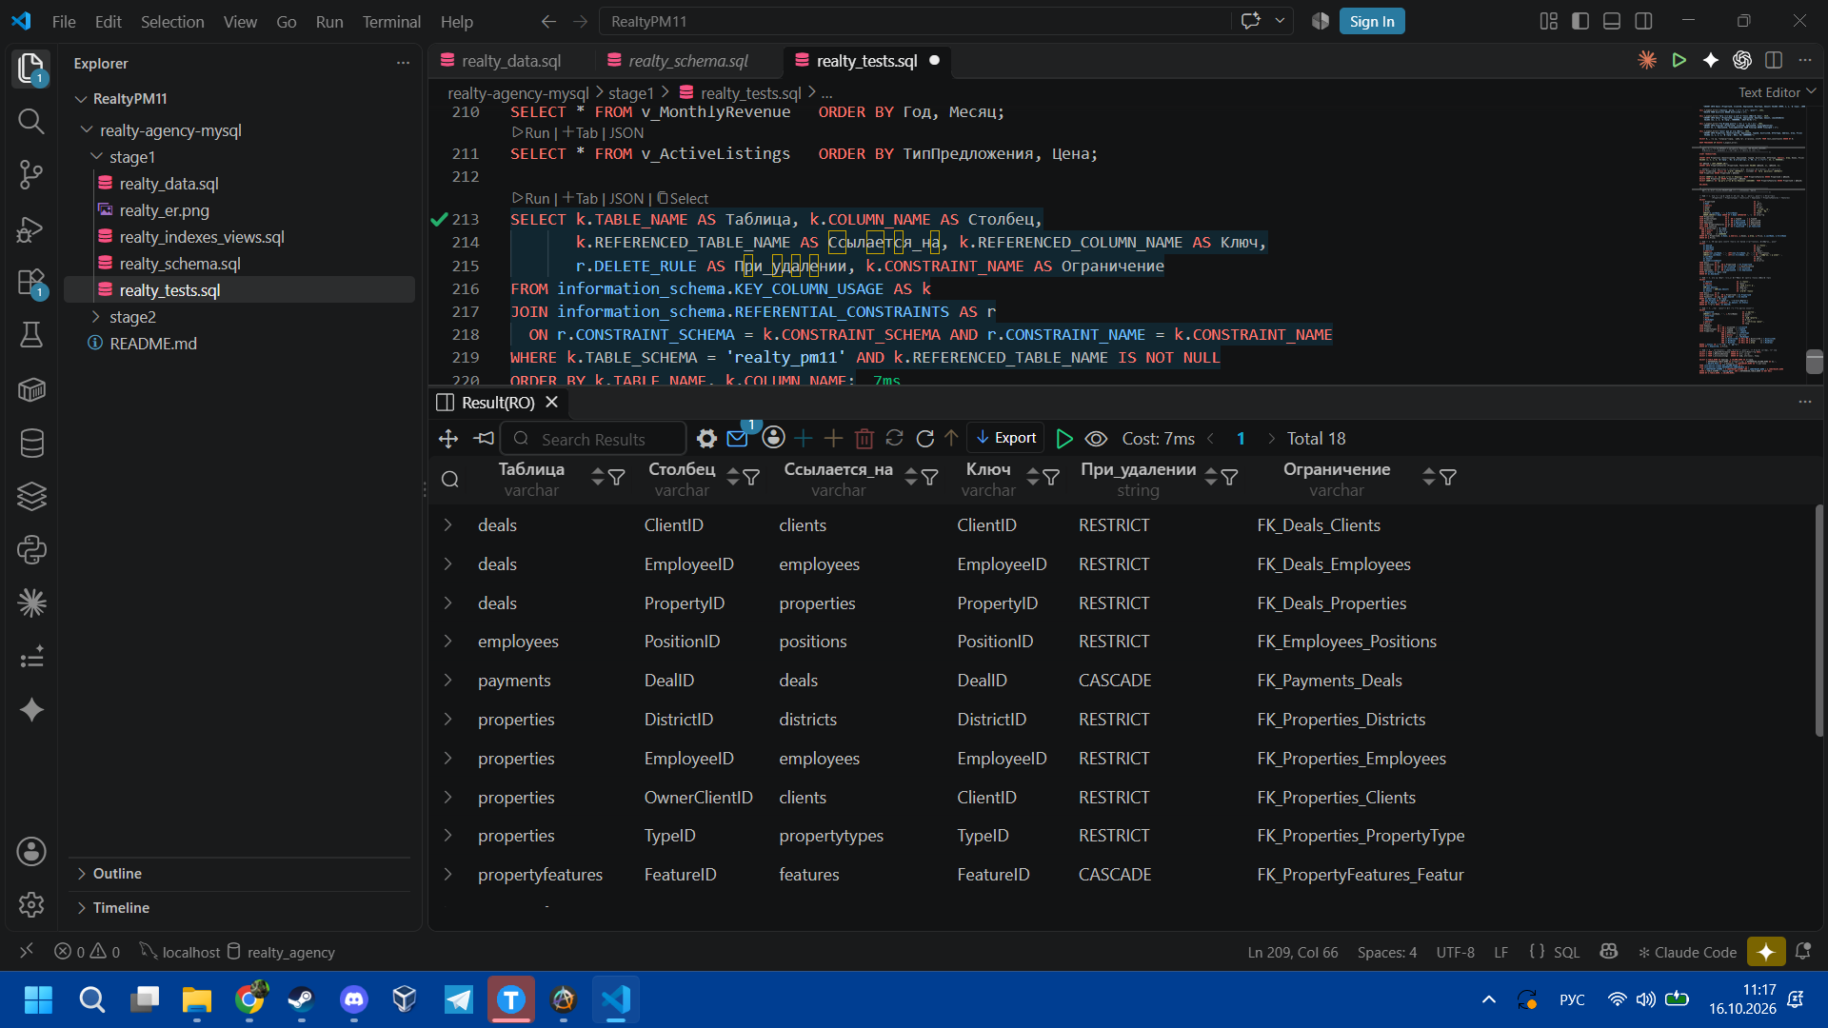
Рисунок 2 – Связи таблиц базы данных realty_pm11 (внешние ключи из information_schema)
Шаг 6. Создание индексов и представлений
Что сделать:
1. Определить запросы, которые будут выполняться чаще всего (выборка по названию, по дате, по статусу).
2. Создать некластеризованные индексы под эти запросы.
3. Создать 2–3 представления для типовых витрин данных (дневная выручка, список заказов клиента).
Результат выполнения шага 6
В InnoDB первичный ключ является кластерным индексом (строки хранятся в порядке ключа), ограничения UNIQUE создают уникальные индексы, а для каждого внешнего ключа MySQL автоматически создаёт индекс, если подходящего ещё нет. Дополнительно созданы составные индексы под наиболее частые запросы (таблица 15). Индекс IX_Deals_DealDate покрывающий: в него включены все столбцы отчёта по сделкам, поэтому запрос читает только индекс, не обращаясь к таблице.
Таблица 15 – Созданные индексы
Индекс | Таблица (столбцы) | Назначение
IX_Properties_Search | Properties (OfferType, Status, DistrictID, TypeID, Price) | Поиск объектов по параметрам заявки
IX_Properties_Price | Properties (Price) | Фильтр и сортировка по цене
IX_Deals_DealDate | Deals (DealDate, Status, EmployeeID, Amount, CommissionAmount) | Отчёты по сделкам за период (покрывающий)
IX_Clients_FullName | Clients (LastName, FirstName) | Поиск клиента по ФИО
IX_Viewings_Property_Date | Viewings (PropertyID, ViewingDateTime) | Расписание показов объекта
IX_Requests_Status | Requests (Status, OfferType, TypeID) | Рабочий список открытых заявок
IX_Payments_Deal_Date | Payments (DealID, PaymentDate) | Платежи по сделке в хронологическом порядке

Созданы три представления:
— v_ActiveListings — витрина актуальных предложений: объекты со статусом «активен» с типом, районом, ценой за м² и контактами агента (4 таблицы).
— v_AgentPerformance — результативность агентов: число сделок, продаж и аренд, комиссия агентства и доля агента (Employees, Positions, Deals).
— v_MonthlyRevenue — выручка агентства по месяцам: число завершённых сделок, их объём и комиссия.
Полный текст скрипта realty_indexes_views.sql приведён в приложении Б.
Шаг 7. Заполнение базы тестовыми данными
Что сделать:
1. Подготовить INSERT-скрипт с реалистичными данными (не менее 5–10 строк на справочные таблицы, 20–30 на операционные).
2. Проверить срабатывание ограничений (попытаться вставить некорректные данные и убедиться, что СУБД их отклоняет).
3. Выполнить контрольные SELECT-запросы с JOIN на 2–3 таблицы.
Результат выполнения шага 7
Скрипт realty_data.sql заполняет базу вымышленными, но правдоподобными данными (московские районы и цены 2025–2026 гг.). Данные согласованы между собой: сделки заключены только по проданным и сданным объектам, показы проходят до даты сделки, сумма задатка и основного платежа равна цене договора. Количество строк приведено в таблице 16.
Таблица 16 – Объём тестовых данных
Таблица | Назначение | Строк
Districts | Районы | 10
PropertyTypes | Типы объектов | 6
Positions | Должности | 5
Features | Характеристики | 8
Employees | Сотрудники | 8
Clients | Клиенты | 25
Properties | Объекты недвижимости | 32
PropertyFeatures | Характеристики объектов (М:N) | 56
Requests | Заявки | 20
Viewings | Показы | 30
Deals | Сделки | 20
Payments | Платежи | 39

Для проверки ограничений написан скрипт realty_tests.sql: 13 команд, каждая из которых намеренно нарушает одно ограничение. Команды выполняет вспомогательная процедура t_expect_error: она перехватывает ошибку обработчиком DECLARE EXIT HANDLER, сравнивает её номер с ожидаемым (3819 — CHECK, 1062 — UNIQUE, 1452 и 1451 — внешний ключ, 1048 — NOT NULL) и записывает результат в таблицу (таблица 17). Все попытки СУБД отклонила. Отдельно проверены DEFAULT (новый объект получил статус «активен» и текущую дату) и каскадное удаление (при удалении объекта удалились его характеристики); проверка выполняется в транзакции с откатом, поэтому данные не меняются.
Таблица 17 – Проверка срабатывания ограничений
№ | Проверка | Ограничение | Результат
1 | Отрицательная цена объекта | CK_Properties_Price | Отклонено
2 | Этаж 12 в 9-этажном доме | CK_Properties_Floors | Отклонено
3 | Статус «сдан» у объекта на продажу | CK_Properties_StatusOffer | Отклонено
4 | Несуществующий статус заявки | CK_Requests_Status | Отклонено
5 | Дата рождения клиента раньше 1900 года | CK_Clients_BirthDate | Отклонено
6 | Телефон в неверном формате | CK_Clients_Phone | Отклонено
7 | Дубликат телефона клиента | UQ_Clients_Phone | Отклонено
8 | Дубликат e-mail клиента | UQ_Clients_Email | Отклонено
9 | Сделка по несуществующему объекту | FK_Deals_Properties | Отклонено
10 | Удаление района, в котором есть объекты | FK_Properties_Districts | Отклонено
11 | Дата окончания аренды у сделки купли-продажи | CK_Deals_LeaseEnd | Отклонено
12 | Два показа агента в одно и то же время | UQ_Viewings_Employee_Time | Отклонено
13 | Объект без адреса | NOT NULL (Address) | Отклонено

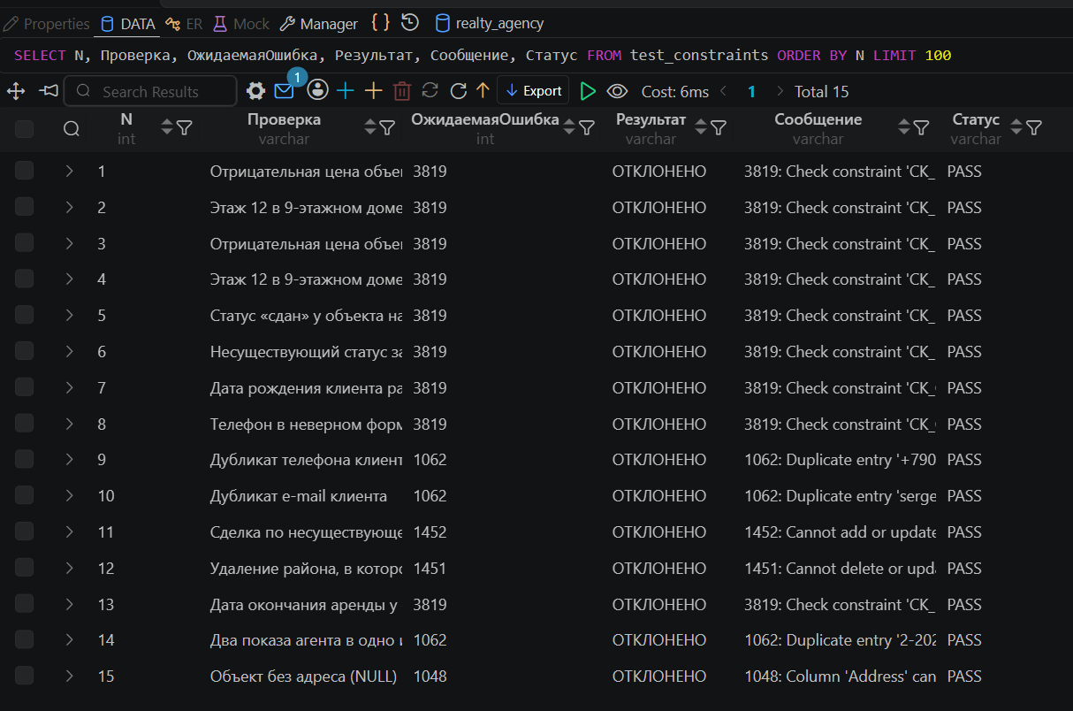
Рисунок 3 – Результат проверки ограничений целостности
Контрольные запросы (часть 3 скрипта realty_tests.sql):
— Запрос 1 — квартиры на продажу до 25 млн руб. с районом, агентом и списком удобств (соединение 6 таблиц, GROUP_CONCAT); результат — 3 объекта.
— Запрос 2 — журнал завершённых сделок: объект, собственник, покупатель (арендатор), агент, сумма и комиссия (таблица Clients соединяется дважды под разными псевдонимами); результат — 19 сделок.
— Запрос 3 — сверка оплат по сделкам купли-продажи: цена договора, оплачено, остаток; по 12 завершённым сделкам остаток 0, по оформляемой сделке внесён только задаток.
— Запрос 4 — подбор объектов под открытые заявки клиентов (соединение по нескольким условиям); найдены подходящие объекты для 4 заявок.
— Запрос 5 — выборка из представлений v_AgentPerformance, v_MonthlyRevenue и v_ActiveListings.
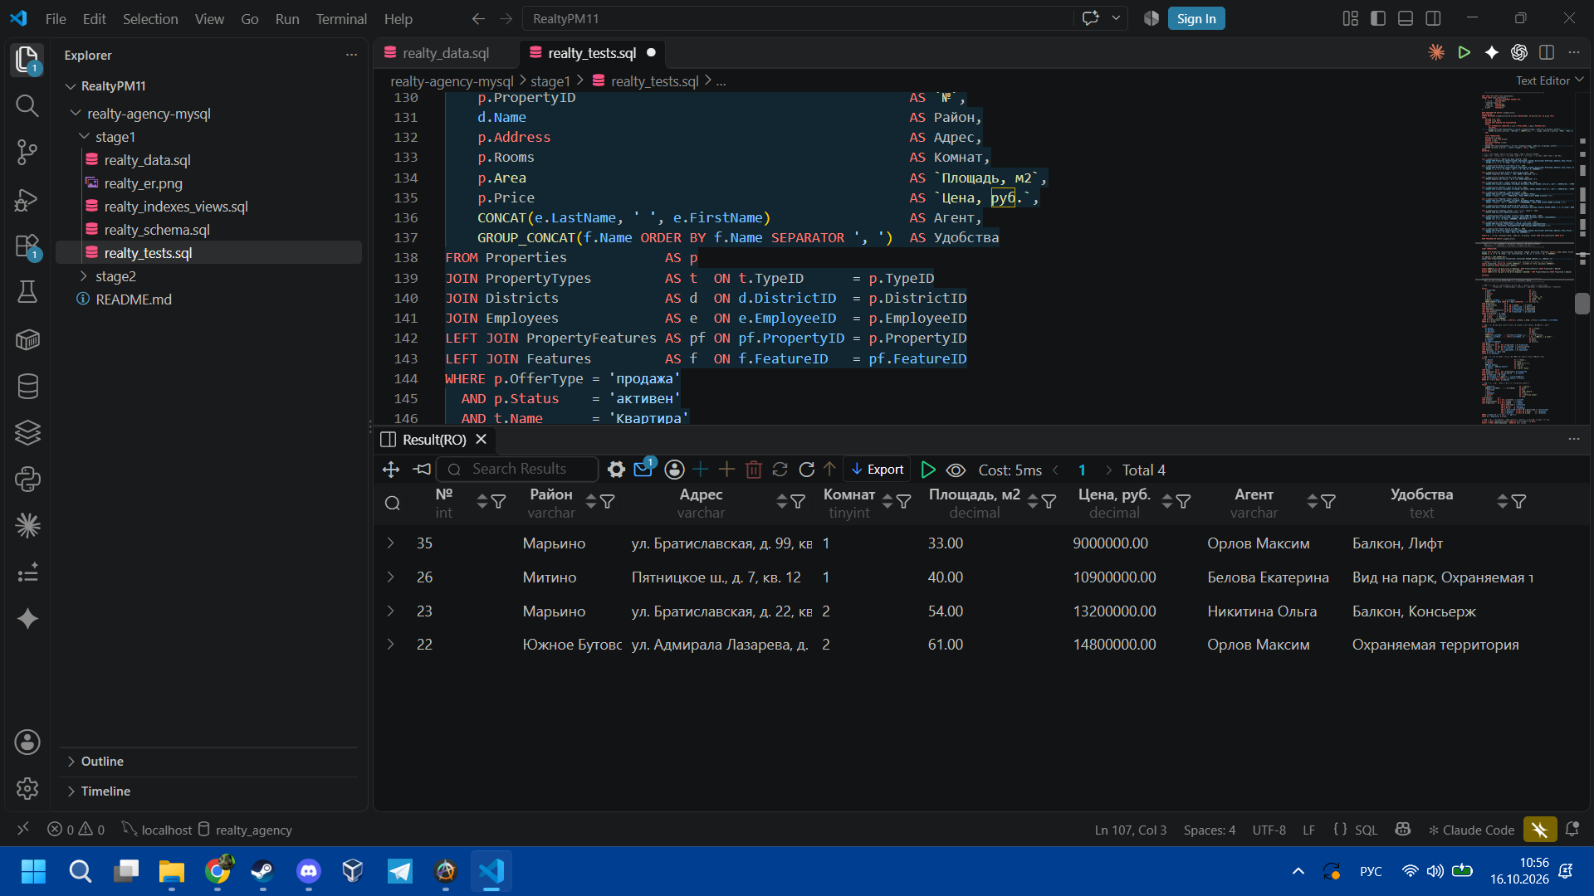
Рисунок 4 – Результат контрольного запроса 1
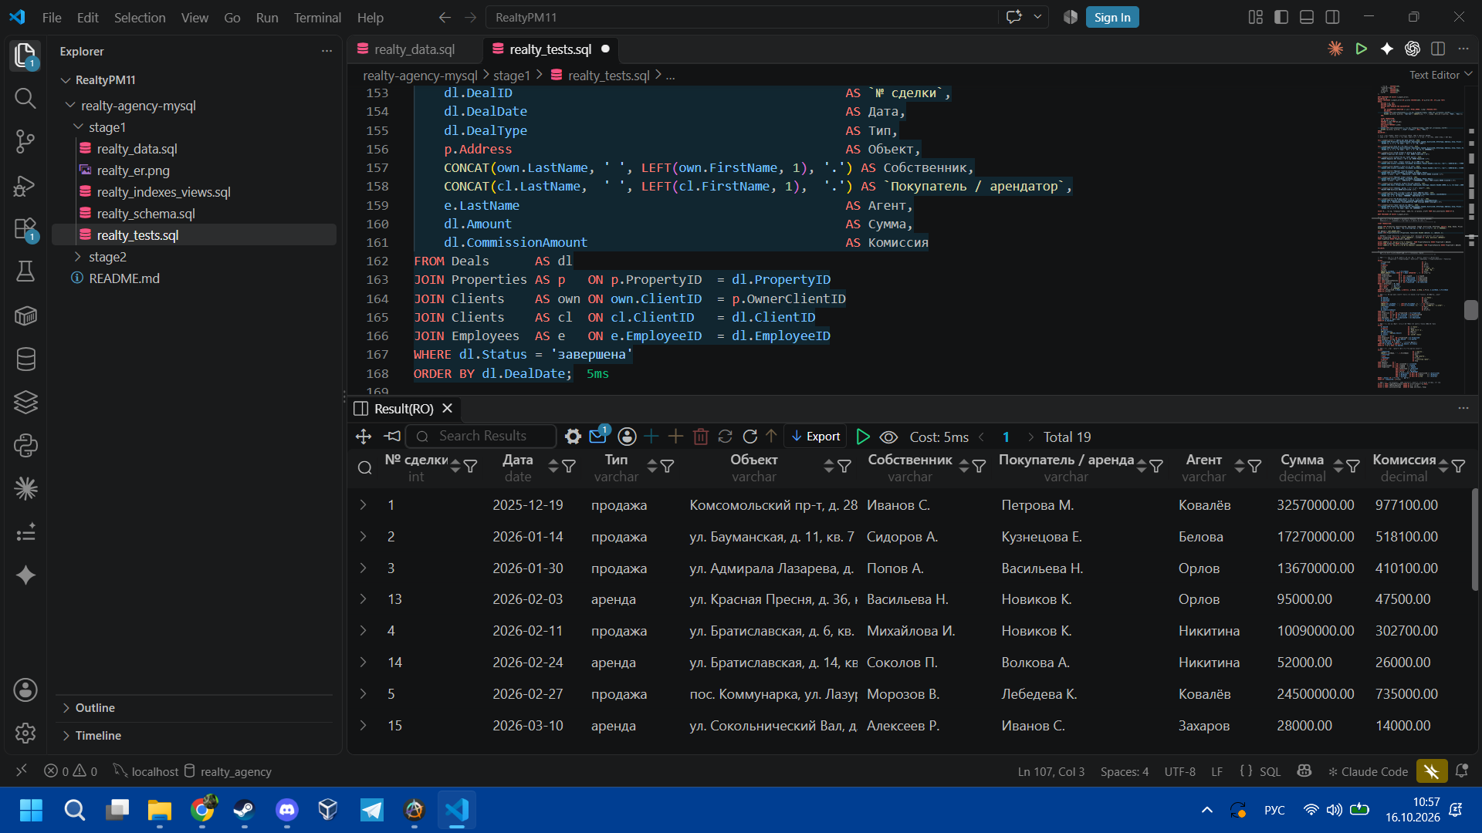
Рисунок 5 – Результат контрольного запроса 2
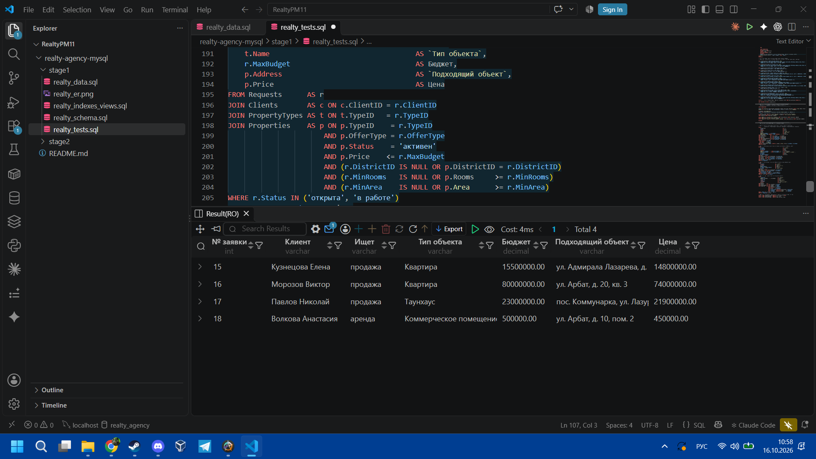
Рисунок 6 – Результат контрольного запроса 4
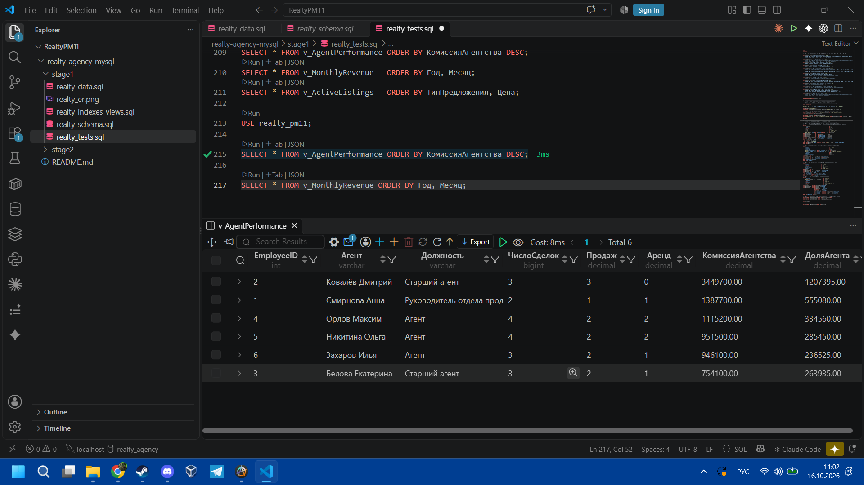
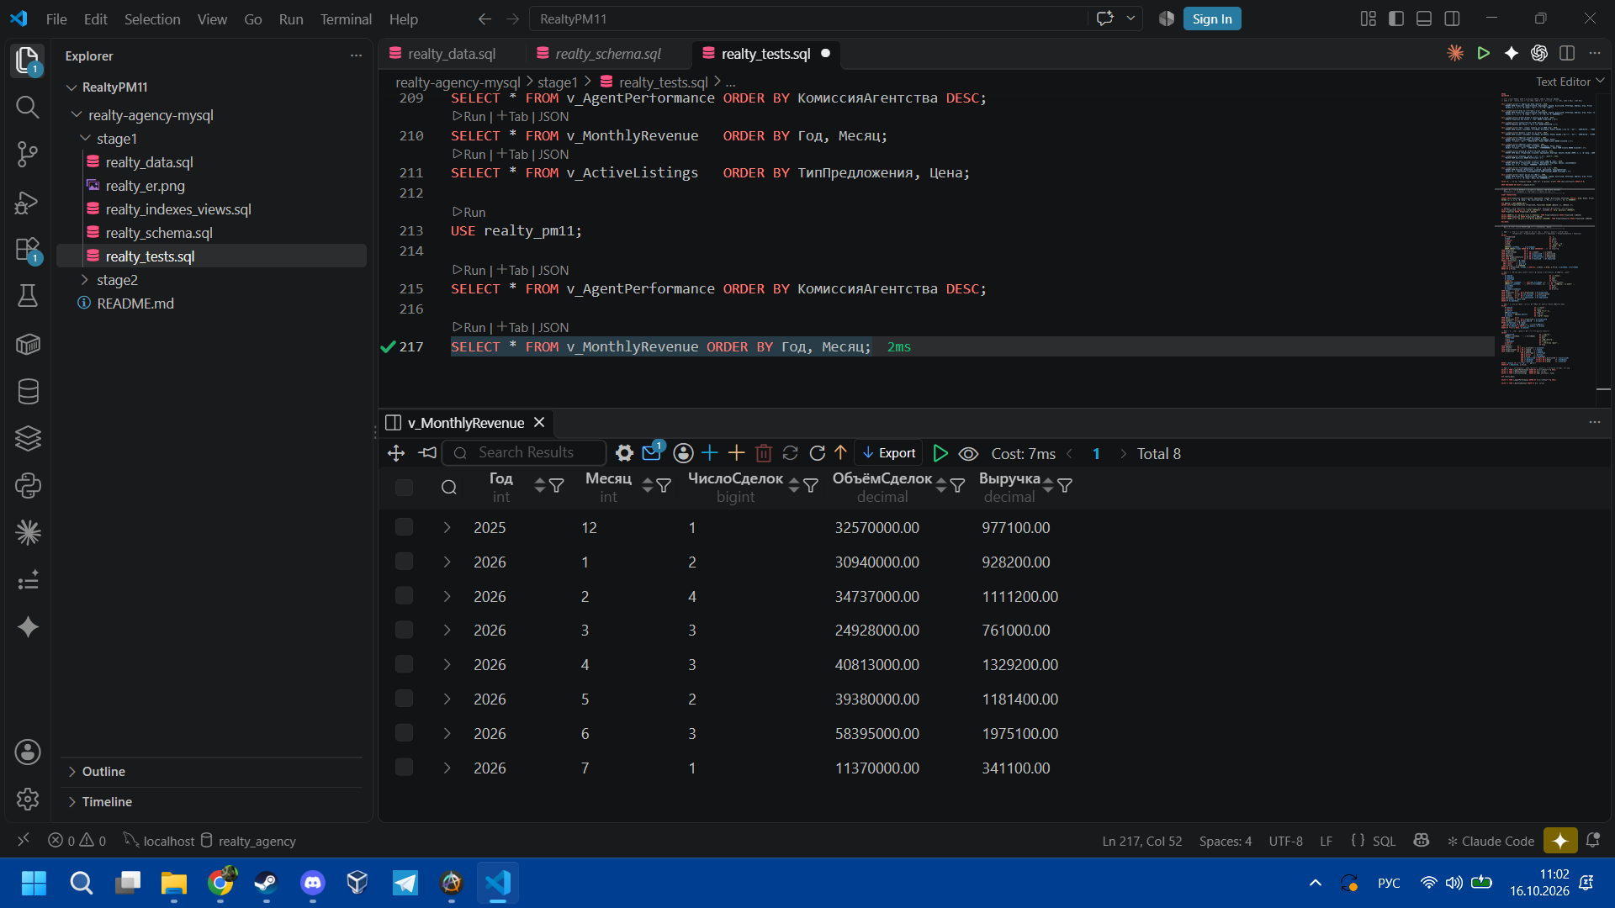
Рисунок 7 – Результат выборки из представлений
Шаг 8. Оформление отчёта по этапу
Что сделать:
1. Оформить пояснительную записку по настоящему шаблону: описание предметной области, ER-диаграмма, словарь данных, DDL-скрипты, скриншоты, выводы.
2. Зафиксировать изменения в Git (commit «feat: initial database schema»).
3. Подготовиться к демонстрации базы у руководителя.
Результат выполнения шага 8
Пояснительная записка оформлена по шаблону. Скрипты размещены в репозитории Git в следующем порядке запуска:
1. realty_schema.sql — создание базы данных и таблиц;
2. realty_indexes_views.sql — индексы и представления;
3. realty_data.sql — тестовые данные;
4. realty_tests.sql — проверка ограничений и контрольные запросы.
Изменения зафиксированы коммитом «feat: initial database schema». Ссылка на репозиторий: https://github.com/CEDX0NE/PM-11
4. КАЛЕНДАРНЫЙ ПЛАН ЭТАПА (18 ЧАСОВ)
№ пары | Содержание работы | Часы | Результат
1 | Предпроектный анализ предметной области | 2 | Описание бизнес-процессов
2 | Выделение сущностей и связей | 2 | Черновой список сущностей
3 | Построение ER-диаграммы | 2 | ER-диаграмма
4 | Нормализация модели (1НФ–3НФ) | 2 | Нормализованная модель
5 | Физическое проектирование: типы, ключи, ограничения | 2 | Словарь данных
6 | Создание таблиц DDL-скриптом | 2 | Файл realty_schema.sql
7 | Индексы и представления | 2 | Скрипты CREATE INDEX/VIEW
8 | Заполнение тестовыми данными, контрольные запросы | 2 | Заполненная БД, скриншоты
9 | Оформление отчёта, коммит в Git | 2 | Пояснительная записка
5. ТРЕБОВАНИЯ К РЕЗУЛТАТУ ЭТАПА
1. Словесное описание предметной области и бизнес-процессов.
2. ER-диаграмма концептуальной модели.
3. Словарь данных (таблицы, атрибуты, типы, ограничения).
4. DDL-скрипт создания всех объектов БД.
5. Не менее 2 представлений и 3 индексов.
6. Скрипты заполнения тестовыми данными.
7. Скриншоты схемы связей и результатов контрольных запросов.
8. Пояснительная записка, оформленная по шаблону.
6. КРИТЕРИИ ОЦЕНИВАНИЯ
Критерий | Баллы | Описание
Анализ предметной области | 1–5 | Полнота описания бизнес-процессов, участников, документов
Модель данных | 1–5 | ER-диаграмма корректна, модель нормализована до 3НФ
Реализация в СУБД | 1–5 | Объекты созданы без ошибок, ограничения работают
Индексы и представления | 1–5 | Индексы обоснованы, представления дают полезные витрины
Оформление и отчёт | 1–5 | Записка по шаблону, словарь данных, скриншоты, коммиты Git
Итого: 25 баллов. Отлично — 23–25; хорошо — 18–22; удовлетворительно — 13–17; неудовлетворительно — менее 13.
ЗАКЛЮЧЕНИЕ
В ходе этапа 1 учебной практики проведён анализ предметной области «Риэлторское агентство», выделены участники, бизнес-процессы и документы, построена ER-диаграмма в нотации Кроу-Фута. Модель приведена к третьей нормальной форме, связь М:N раскрыта связующей таблицей, составлен словарь данных.
В СУБД MySQL 8.0 создана база данных realty_pm11: 12 таблиц, 18 внешних ключей с обоснованными правилами каскадного удаления, ограничения NOT NULL, UNIQUE, CHECK и DEFAULT, 7 дополнительных индексов и 3 представления. База заполнена тестовыми данными (более 250 строк), срабатывание всех ограничений проверено, контрольные запросы с соединением таблиц возвращают корректные результаты.
Созданная структура служит основой для следующих этапов: хранимые процедуры оформления сделки и регистрации платежа (этап 2), функции расчёта комиссии и подбора объектов по заявке (этап 3), триггеры смены статуса объекта при сделке и контроля правил, которые нельзя выразить ограничением CHECK (этап 4).
СПИСОК ИСПОЛЬЗОВАННЫХ ИСТОЧНИКОВ
1. ГОСТ 7.32-2017. Отчёт о научно-исследовательской работе. Структура и правила оформления.
2. ГОСТ Р 7.0.5-2008. Библиографическая ссылка. Общие требования и правила составления.
3. Дата С. Дж. Введение в системы баз данных. — М.: Вильямс, 2019.
4. Карпова Т. С. Базы данных: модели, разработка, реализация. — СПб.: Питер, 2019.
5. Oracle. MySQL 8.0 Reference Manual [Электронный ресурс]. — URL: https://dev.mysql.com/doc/refman/8.0/en/
6. Oracle. MySQL 8.0 Reference Manual. CREATE TABLE Statement [Электронный ресурс]. — URL: https://dev.mysql.com/doc/refman/8.0/en/create-table.html
7. Шварц Б., Зайцев П., Ткаченко В. MySQL по максимуму. — 3-е изд. — СПб.: Питер, 2018.
ПРИЛОЖЕНИЕ А
DDL-скрипт создания базы данных (realty_schema.sql)
/* =====================================================================
Учебная практика ПМ.11, этап 1
Кейс-задача: «Информационная система риэлторского агентства «КлючДом»»
Скрипт 1 из 4: создание базы данных и таблиц (DDL)
СУБД: MySQL 8.0 (8.0.16 и новее — нужна проверка ограничений CHECK)
ВНИМАНИЕ: скрипт пересоздаёт базу realty_pm11 с нуля.
===================================================================== */

SET NAMES utf8mb4;

DROP DATABASE IF EXISTS realty_pm11;
CREATE DATABASE realty_pm11
CHARACTER SET utf8mb4
COLLATE utf8mb4_0900_ai_ci;

USE realty_pm11;

/* ---------------------------------------------------------------------
Справочники
--------------------------------------------------------------------- */

-- Районы города
CREATE TABLE Districts (
DistrictID INT NOT NULL AUTO_INCREMENT,
Name VARCHAR(60) NOT NULL,
City VARCHAR(60) NOT NULL DEFAULT 'Москва',
CONSTRAINT PK_Districts PRIMARY KEY (DistrictID),
CONSTRAINT UQ_Districts_City_Name UNIQUE (City, Name)
) ENGINE = InnoDB;

-- Типы объектов недвижимости
CREATE TABLE PropertyTypes (
TypeID INT NOT NULL AUTO_INCREMENT,
Name VARCHAR(50) NOT NULL,
IsResidential BOOLEAN NOT NULL DEFAULT TRUE,
CONSTRAINT PK_PropertyTypes PRIMARY KEY (TypeID),
CONSTRAINT UQ_PropertyTypes_Name UNIQUE (Name)
) ENGINE = InnoDB;

-- Должности сотрудников
CREATE TABLE Positions (
PositionID INT NOT NULL AUTO_INCREMENT,
Title VARCHAR(60) NOT NULL,
BaseSalary DECIMAL(10,2) NOT NULL,
CONSTRAINT PK_Positions PRIMARY KEY (PositionID),
CONSTRAINT UQ_Positions_Title UNIQUE (Title),
CONSTRAINT CK_Positions_BaseSalary CHECK (BaseSalary > 0)
) ENGINE = InnoDB;

-- Характеристики (удобства) объектов: балкон, лифт, парковка...
CREATE TABLE Features (
FeatureID INT NOT NULL AUTO_INCREMENT,
Name VARCHAR(60) NOT NULL,
CONSTRAINT PK_Features PRIMARY KEY (FeatureID),
CONSTRAINT UQ_Features_Name UNIQUE (Name)
) ENGINE = InnoDB;

/* ---------------------------------------------------------------------
Участники
--------------------------------------------------------------------- */

-- Сотрудники агентства
CREATE TABLE Employees (
EmployeeID INT NOT NULL AUTO_INCREMENT,
LastName VARCHAR(50) NOT NULL,
FirstName VARCHAR(50) NOT NULL,
MiddleName VARCHAR(50) NULL,
PositionID INT NOT NULL,
Phone VARCHAR(12) NOT NULL,
Email VARCHAR(100) NOT NULL,
HireDate DATE NOT NULL DEFAULT (CURRENT_DATE),
CommissionShare DECIMAL(5,2) NOT NULL DEFAULT 0,
IsActive BOOLEAN NOT NULL DEFAULT TRUE,
CONSTRAINT PK_Employees PRIMARY KEY (EmployeeID),
CONSTRAINT FK_Employees_Positions FOREIGN KEY (PositionID)
REFERENCES Positions (PositionID)
ON DELETE RESTRICT ON UPDATE RESTRICT,
CONSTRAINT UQ_Employees_Phone UNIQUE (Phone),
CONSTRAINT UQ_Employees_Email UNIQUE (Email),
CONSTRAINT CK_Employees_Phone CHECK (Phone REGEXP '^\\+7[0-9]{10}$'),
CONSTRAINT CK_Employees_Email CHECK (Email LIKE '%_@_%._%'),
CONSTRAINT CK_Employees_CommissionShare CHECK (CommissionShare BETWEEN 0 AND 100)
) ENGINE = InnoDB;

-- Клиенты (продавцы, покупатели, арендодатели, арендаторы)
CREATE TABLE Clients (
ClientID INT NOT NULL AUTO_INCREMENT,
LastName VARCHAR(50) NOT NULL,
FirstName VARCHAR(50) NOT NULL,
MiddleName VARCHAR(50) NULL,
BirthDate DATE NOT NULL,
Phone VARCHAR(12) NOT NULL,
Email VARCHAR(100) NULL,
RegisteredAt DATETIME NOT NULL DEFAULT CURRENT_TIMESTAMP,
CONSTRAINT PK_Clients PRIMARY KEY (ClientID),
CONSTRAINT UQ_Clients_Phone UNIQUE (Phone),
CONSTRAINT UQ_Clients_Email UNIQUE (Email), -- в MySQL допускает несколько NULL
CONSTRAINT CK_Clients_Phone CHECK (Phone REGEXP '^\\+7[0-9]{10}$'),
CONSTRAINT CK_Clients_Email CHECK (Email IS NULL OR Email LIKE '%_@_%._%'),
-- MySQL не разрешает CURRENT_DATE в CHECK, поэтому здесь только проверка
-- правдоподобности даты; совершеннолетие проверяет процедура регистрации (этап 2)
CONSTRAINT CK_Clients_BirthDate CHECK (BirthDate >= '1900-01-01')
) ENGINE = InnoDB;

/* ---------------------------------------------------------------------
Объекты недвижимости
--------------------------------------------------------------------- */

CREATE TABLE Properties (
PropertyID INT NOT NULL AUTO_INCREMENT,
OwnerClientID INT NOT NULL, -- собственник
EmployeeID INT NOT NULL, -- ответственный агент
TypeID INT NOT NULL,
DistrictID INT NOT NULL,
OfferType VARCHAR(10) NOT NULL, -- продажа / аренда
Address VARCHAR(200) NOT NULL,
Area DECIMAL(8,2) NOT NULL, -- общая площадь, м2
Rooms TINYINT NULL, -- NULL для участков и помещений без комнат
Floor SMALLINT NULL,
TotalFloors SMALLINT NULL,
BuildYear SMALLINT NULL,
Price DECIMAL(14,2) NOT NULL, -- цена продажи или аренда в месяц, руб.
Status VARCHAR(20) NOT NULL DEFAULT 'активен',
ListedAt DATE NOT NULL DEFAULT (CURRENT_DATE),
Description VARCHAR(1000) NULL,
CONSTRAINT PK_Properties PRIMARY KEY (PropertyID),
CONSTRAINT FK_Properties_Clients FOREIGN KEY (OwnerClientID)
REFERENCES Clients (ClientID)
ON DELETE RESTRICT ON UPDATE RESTRICT,
CONSTRAINT FK_Properties_Employees FOREIGN KEY (EmployeeID)
REFERENCES Employees (EmployeeID)
ON DELETE RESTRICT ON UPDATE RESTRICT,
CONSTRAINT FK_Properties_PropertyTypes FOREIGN KEY (TypeID)
REFERENCES PropertyTypes (TypeID)
ON DELETE RESTRICT ON UPDATE RESTRICT,
CONSTRAINT FK_Properties_Districts FOREIGN KEY (DistrictID)
REFERENCES Districts (DistrictID)
ON DELETE RESTRICT ON UPDATE RESTRICT,
CONSTRAINT UQ_Properties_Address UNIQUE (Address),
CONSTRAINT CK_Properties_OfferType CHECK (OfferType IN ('продажа', 'аренда')),
CONSTRAINT CK_Properties_Status CHECK (Status IN ('активен', 'забронирован', 'продан', 'сдан', 'снят')),
-- проданным может быть только объект на продажу, сданным — только объект в аренду
CONSTRAINT CK_Properties_StatusOffer CHECK (
(OfferType = 'продажа' AND Status <> 'сдан') OR
(OfferType = 'аренда' AND Status <> 'продан')),
CONSTRAINT CK_Properties_Area CHECK (Area > 0),
CONSTRAINT CK_Properties_Rooms CHECK (Rooms IS NULL OR Rooms BETWEEN 0 AND 20),
CONSTRAINT CK_Properties_Floors CHECK (
(Floor IS NULL OR Floor >= -2) AND
(TotalFloors IS NULL OR TotalFloors >= 1) AND
(Floor IS NULL OR TotalFloors IS NULL OR Floor <= TotalFloors)),
CONSTRAINT CK_Properties_BuildYear CHECK (BuildYear IS NULL OR BuildYear BETWEEN 1800 AND 2030),
CONSTRAINT CK_Properties_Price CHECK (Price > 0)
) ENGINE = InnoDB;

-- Связующая таблица М:N «Объект — Характеристика»
CREATE TABLE PropertyFeatures (
PropertyID INT NOT NULL,
FeatureID INT NOT NULL,
CONSTRAINT PK_PropertyFeatures PRIMARY KEY (PropertyID, FeatureID),
CONSTRAINT FK_PropertyFeatures_Properties FOREIGN KEY (PropertyID)
REFERENCES Properties (PropertyID)
ON DELETE CASCADE ON UPDATE RESTRICT,
CONSTRAINT FK_PropertyFeatures_Features FOREIGN KEY (FeatureID)
REFERENCES Features (FeatureID)
ON DELETE CASCADE ON UPDATE RESTRICT
) ENGINE = InnoDB;

/* ---------------------------------------------------------------------
Операционные таблицы
--------------------------------------------------------------------- */

-- Заявки клиентов на подбор объекта
CREATE TABLE Requests (
RequestID INT NOT NULL AUTO_INCREMENT,
ClientID INT NOT NULL,
EmployeeID INT NULL, -- агент может быть ещё не назначен
OfferType VARCHAR(10) NOT NULL, -- что ищет клиент: продажа (купить) / аренда (снять)
TypeID INT NOT NULL,
DistrictID INT NULL, -- NULL = район не важен
MinRooms TINYINT NULL,
MinArea DECIMAL(8,2) NULL,
MaxBudget DECIMAL(14,2) NOT NULL,
Status VARCHAR(15) NOT NULL DEFAULT 'открыта',
CreatedAt DATE NOT NULL DEFAULT (CURRENT_DATE),
CONSTRAINT PK_Requests PRIMARY KEY (RequestID),
CONSTRAINT FK_Requests_Clients FOREIGN KEY (ClientID)
REFERENCES Clients (ClientID)
ON DELETE CASCADE ON UPDATE RESTRICT,
CONSTRAINT FK_Requests_Employees FOREIGN KEY (EmployeeID)
REFERENCES Employees (EmployeeID)
ON DELETE RESTRICT ON UPDATE RESTRICT,
CONSTRAINT FK_Requests_PropertyTypes FOREIGN KEY (TypeID)
REFERENCES PropertyTypes (TypeID)
ON DELETE RESTRICT ON UPDATE RESTRICT,
CONSTRAINT FK_Requests_Districts FOREIGN KEY (DistrictID)
REFERENCES Districts (DistrictID)
ON DELETE SET NULL ON UPDATE RESTRICT,
CONSTRAINT CK_Requests_OfferType CHECK (OfferType IN ('продажа', 'аренда')),
CONSTRAINT CK_Requests_Status CHECK (Status IN ('открыта', 'в работе', 'закрыта', 'отменена')),
CONSTRAINT CK_Requests_MinRooms CHECK (MinRooms IS NULL OR MinRooms BETWEEN 0 AND 20),
CONSTRAINT CK_Requests_MinArea CHECK (MinArea IS NULL OR MinArea > 0),
CONSTRAINT CK_Requests_MaxBudget CHECK (MaxBudget > 0)
) ENGINE = InnoDB;

-- Показы объектов клиентам
CREATE TABLE Viewings (
ViewingID INT NOT NULL AUTO_INCREMENT,
PropertyID INT NOT NULL,
ClientID INT NOT NULL,
EmployeeID INT NOT NULL,
ViewingDateTime DATETIME NOT NULL,
Result VARCHAR(20) NOT NULL DEFAULT 'запланирован',
Comment VARCHAR(500) NULL,
CONSTRAINT PK_Viewings PRIMARY KEY (ViewingID),
CONSTRAINT FK_Viewings_Properties FOREIGN KEY (PropertyID)
REFERENCES Properties (PropertyID)
ON DELETE CASCADE ON UPDATE RESTRICT,
CONSTRAINT FK_Viewings_Clients FOREIGN KEY (ClientID)
REFERENCES Clients (ClientID)
ON DELETE RESTRICT ON UPDATE RESTRICT,
CONSTRAINT FK_Viewings_Employees FOREIGN KEY (EmployeeID)
REFERENCES Employees (EmployeeID)
ON DELETE RESTRICT ON UPDATE RESTRICT,
-- агент не может проводить два показа в одно и то же время
CONSTRAINT UQ_Viewings_Employee_Time UNIQUE (EmployeeID, ViewingDateTime),
CONSTRAINT CK_Viewings_Result CHECK (Result IN ('запланирован', 'понравилось', 'не понравилось', 'отменён'))
) ENGINE = InnoDB;

-- Сделки (купля-продажа и аренда)
CREATE TABLE Deals (
DealID INT NOT NULL AUTO_INCREMENT,
PropertyID INT NOT NULL,
ClientID INT NOT NULL, -- покупатель / арендатор
EmployeeID INT NOT NULL, -- агент, проводивший сделку
DealType VARCHAR(10) NOT NULL,
DealDate DATE NOT NULL DEFAULT (CURRENT_DATE),
Amount DECIMAL(14,2) NOT NULL, -- цена договора (для аренды — плата в месяц)
CommissionAmount DECIMAL(12,2) NOT NULL DEFAULT 0,
LeaseEndDate DATE NULL, -- только для аренды
Status VARCHAR(15) NOT NULL DEFAULT 'оформляется',
CONSTRAINT PK_Deals PRIMARY KEY (DealID),
CONSTRAINT FK_Deals_Properties FOREIGN KEY (PropertyID)
REFERENCES Properties (PropertyID)
ON DELETE RESTRICT ON UPDATE RESTRICT,
CONSTRAINT FK_Deals_Clients FOREIGN KEY (ClientID)
REFERENCES Clients (ClientID)
ON DELETE RESTRICT ON UPDATE RESTRICT,
CONSTRAINT FK_Deals_Employees FOREIGN KEY (EmployeeID)
REFERENCES Employees (EmployeeID)
ON DELETE RESTRICT ON UPDATE RESTRICT,
CONSTRAINT CK_Deals_DealType CHECK (DealType IN ('продажа', 'аренда')),
CONSTRAINT CK_Deals_Status CHECK (Status IN ('оформляется', 'завершена', 'расторгнута')),
CONSTRAINT CK_Deals_Amount CHECK (Amount > 0),
CONSTRAINT CK_Deals_Commission CHECK (CommissionAmount >= 0 AND CommissionAmount <= Amount),
-- дата окончания аренды есть только у аренды и она позже даты сделки
CONSTRAINT CK_Deals_LeaseEnd CHECK (
(DealType = 'продажа' AND LeaseEndDate IS NULL) OR
(DealType = 'аренда' AND LeaseEndDate IS NOT NULL AND LeaseEndDate > DealDate))
) ENGINE = InnoDB;

-- Платежи по сделкам
CREATE TABLE Payments (
PaymentID INT NOT NULL AUTO_INCREMENT,
DealID INT NOT NULL,
PaymentDate DATE NOT NULL DEFAULT (CURRENT_DATE),
Amount DECIMAL(14,2) NOT NULL,
Method VARCHAR(20) NOT NULL,
Purpose VARCHAR(30) NOT NULL,
CONSTRAINT PK_Payments PRIMARY KEY (PaymentID),
CONSTRAINT FK_Payments_Deals FOREIGN KEY (DealID)
REFERENCES Deals (DealID)
ON DELETE CASCADE ON UPDATE RESTRICT,
CONSTRAINT CK_Payments_Amount CHECK (Amount > 0),
CONSTRAINT CK_Payments_Method CHECK (Method IN ('наличные', 'банковская карта', 'перевод', 'ипотека')),
CONSTRAINT CK_Payments_Purpose CHECK (Purpose IN ('задаток', 'основной платёж', 'арендная плата', 'комиссия агентства'))
) ENGINE = InnoDB;

SELECT 'Структура базы данных realty_pm11 создана.' AS Сообщение;
ПРИЛОЖЕНИЕ Б
Скрипт создания индексов и представлений (realty_indexes_views.sql)
/* =====================================================================
Учебная практика ПМ.11, этап 1 — «Риэлторское агентство»
Скрипт 2 из 4: индексы и представления
СУБД: MySQL 8.0
===================================================================== */

SET NAMES utf8mb4;
USE realty_pm11;

/* ---------------------------------------------------------------------
Индексы
В InnoDB первичный ключ — кластерный индекс, ограничения UNIQUE создают
уникальные индексы, а для каждого внешнего ключа MySQL сам создаёт индекс
(если подходящего ещё нет). Ниже — составные индексы под частые запросы.
Во вторичный индекс InnoDB всегда неявно входит первичный ключ.
--------------------------------------------------------------------- */

-- 1. Поиск объектов по параметрам заявки:
-- «квартиры на продажу, активные, в районе N, до такой-то цены»
CREATE INDEX IX_Properties_Search
ON Properties (OfferType, Status, DistrictID, TypeID, Price);

-- 2. Сортировка и фильтрация объектов по цене
CREATE INDEX IX_Properties_Price
ON Properties (Price);

-- 3. Отчёты по сделкам за период (выручка по месяцам, по агентам) —
-- покрывающий индекс: запрос читает только его
CREATE INDEX IX_Deals_DealDate
ON Deals (DealDate, Status, EmployeeID, Amount, CommissionAmount);

-- 4. Поиск клиента по фамилии и имени
CREATE INDEX IX_Clients_FullName
ON Clients (LastName, FirstName);

-- 5. Расписание показов по объекту
CREATE INDEX IX_Viewings_Property_Date
ON Viewings (PropertyID, ViewingDateTime);

-- 6. Рабочий список заявок: открытые / в работе
CREATE INDEX IX_Requests_Status
ON Requests (Status, OfferType, TypeID);

-- 7. Платежи по сделке в хронологическом порядке
CREATE INDEX IX_Payments_Deal_Date
ON Payments (DealID, PaymentDate);

/* ---------------------------------------------------------------------
Представления
--------------------------------------------------------------------- */

-- 1. Витрина актуальных предложений (для сайта и менеджеров)
CREATE OR REPLACE VIEW v_ActiveListings AS
SELECT
p.PropertyID AS PropertyID,
p.OfferType AS ТипПредложения,
t.Name AS ТипОбъекта,
d.Name AS Район,
p.Address AS Адрес,
p.Area AS Площадь,
p.Rooms AS Комнат,
p.Price AS Цена,
CAST(ROUND(p.Price / p.Area, 0) AS DECIMAL(14,0)) AS ЦенаЗаМ2,
CONCAT(e.LastName, ' ', e.FirstName) AS Агент,
e.Phone AS ТелефонАгента,
p.ListedAt AS ДатаРазмещения
FROM Properties AS p
JOIN PropertyTypes AS t ON t.TypeID = p.TypeID
JOIN Districts AS d ON d.DistrictID = p.DistrictID
JOIN Employees AS e ON e.EmployeeID = p.EmployeeID
WHERE p.Status = 'активен';

-- 2. Результативность агентов (только завершённые сделки)
CREATE OR REPLACE VIEW v_AgentPerformance AS
SELECT
e.EmployeeID AS EmployeeID,
CONCAT(e.LastName, ' ', e.FirstName) AS Агент,
pos.Title AS Должность,
COUNT(dl.DealID) AS ЧислоСделок,
SUM(CASE WHEN dl.DealType = 'продажа' THEN 1 ELSE 0 END) AS Продаж,
SUM(CASE WHEN dl.DealType = 'аренда' THEN 1 ELSE 0 END) AS Аренд,
IFNULL(SUM(dl.CommissionAmount), 0) AS КомиссияАгентства,
CAST(IFNULL(SUM(dl.CommissionAmount), 0) * e.CommissionShare / 100
AS DECIMAL(12,2)) AS ДоляАгента
FROM Employees AS e
JOIN Positions AS pos ON pos.PositionID = e.PositionID
LEFT JOIN Deals AS dl ON dl.EmployeeID = e.EmployeeID
AND dl.Status = 'завершена'
WHERE e.CommissionShare > 0
GROUP BY e.EmployeeID, e.LastName, e.FirstName, pos.Title, e.CommissionShare;

-- 3. Выручка агентства (комиссия) по месяцам
CREATE OR REPLACE VIEW v_MonthlyRevenue AS
SELECT
YEAR(dl.DealDate) AS Год,
MONTH(dl.DealDate) AS Месяц,
COUNT(*) AS ЧислоСделок,
SUM(dl.Amount) AS ОбъёмСделок,
SUM(dl.CommissionAmount) AS Выручка
FROM Deals AS dl
WHERE dl.Status = 'завершена'
GROUP BY YEAR(dl.DealDate), MONTH(dl.DealDate);

SELECT 'Индексы и представления созданы.' AS Сообщение;
ПОДТВЕРЖДЕНИЕ САМОСТОЯТЕЛЬНОСТИ ВЫПОЛНЕНИЯ РАБОТЫ
Настоящим подтверждаю, что учебная практика выполнена мной самостоятельно. Использованные в работе материалы других авторов имеют соответствующие ссылки. Работа не содержит недокументированного заимствования.
Студент: ________________________ / ______________________
(подпись) (фамилия, имя, отчество)
Дата: «____» ______________ 20____ г.

